作者简介：

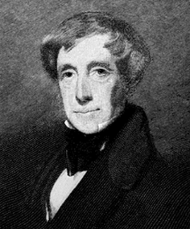
克莱门特·克拉克·穆尔(1779─1863)，作为家中独子，幼时接受家庭教育。1798年他从哥伦比亚学院毕业后，在纽约圣公会总会神学院担任教授，从事政治、语言、宗教方面的研究、写作和授课工作。1823年12月23日，他在《特洛伊守卫报》上匿名发表《圣尼古拉来访》。这首诗被广为传抄，最终被印在1844年出版的穆尔的诗集里。这一首在他身后流传确保其获得名声的诗是以"圣诞前夜"为人所知并为人所爱。

霍利·霍比（Holly Hobbie）是《纽约时报》畅销图画书“嘟嘟和巴豆（Toot and Puddle）”系列的作者，有着近四十年的画龄，她还著有插画论文集《霍利·霍比的艺术世界》。她已经是外祖母了，目前和丈夫一起住在马赛诸赛州的康威。

